**Задание:**

На вход дан неупорядоченный набор объектов, каждый из которых помечен буквенными метками. Также на вход даётся правило, устанавливающее отношение между метками. Требуется упорядочить объекты в соответствии с указанным отношением меток.

Тестирование программы

«main.py» – основной файл с логикой программы, «interface.py» содержит в себе макет интерфейса.

Разработан адаптивный интерфейс для взаимодействия с пользователем на базе PyQt5.

Также для удобства понимания формата ввода, в интерфейс интегрированы подсказки по заполнению полей 1, 2.

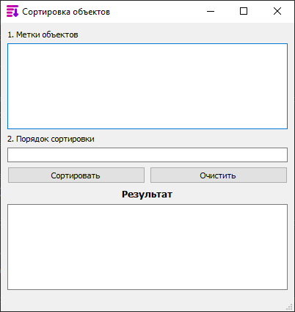

Программа позволяет также использовать любые буквенные метки помимо (в т.ч. на латинице).

Включение в код программы проверок «входных данных» включено на основании ручного юнит-тестирования, что для программы с небольшим количеством «логики» является наиболее оптимальным. При неправильном вводе для пользователя выводятся уведомления в статус баре. Включены следующие проверки:

1. Одно из полей (метки объектов, правило сортировки) пустое - уведомление;
2. Если в метках объектов (поле 1) кроме букв (в любой раскладке), запятой и пробела есть другие символы – уведомление;
3. Если в правиле сортировки (поле 2) кроме букв (в любой раскладке), запятой и пробела есть другие символы – уведомление;
4. Если в правиле сортировки (поле 2) метки объектов повторяются – уведомление;
5. Если в правиле сортировки (поле 2) метки не всех объектов поля 1 – уведомление.

Реализован тест логики программы, а также функционала проверок в файле «test.py» (результаты представляются в интерфейсе командной строки). Были составлены тесты в том числе с помощью случайной генерации входных параметров для каждой из функций основной «логики» работы программы.

Листинг тестирования (командная строка запуска «test.py») приведен в файле «Результаты тестирования.txt»